TP 1 – Décomposition de la lumière blanche

La lumière du Soleil peut être décomposée en un arc-en-ciel.
D’où provient ce phénomène ?

Histoire des Sciences : Isaac Newton

Avant le XVIIème siècle, on pensait que le prisme ajoutait des couleurs au faisceau de lumière blanche.

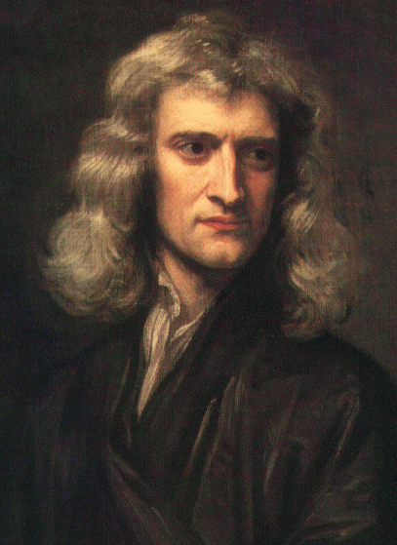
Isaac Newton (1643-1727) avait observé que, quand un faisceau de lumière blanche du Soleil touche la face d'un prisme en verre avec un certain angle, une partie du rayon est déviée et une autre traverse le prisme en en ressortant sous forme de bandes colorées. Newton divisa l’image obtenue en sept couleurs nommées : rouge, orange, jaune, vert, bleu, indigo et violet. Il choisit sept couleurs à cause des anciens philosophes grecs, qui pensaient qu'il y avait un lien entre les couleurs, les notes de musique, les objets connus du système solaire et les jours de la semaine.

Newton utilisa le mot "spectre " dans son livre Opticks, en 1671. Ce terme vient latin « spectrum » et signifie « apparence » ou « apparition ».
Ce physicien est aussi célèbre pour d’autres travaux, dont la loi de la gravitation universelle, dont nous parlerons en classe de 3ème.

I – Observation d’une lumière blanche
- Observer la lumière couleur de la lampe. De quelle couleur est-elle ?
.............................................................................................................................................................................

II – Lumière à travers le prisme
- Observer la lumière de la lampe à travers le prisme. Que remarquez-vous ? Aidez-vous d’un écran si besoin.
.............................................................................................................................................................................

III – Etude de document
- Quelle était la théorie avant Newton concernant la lumière blanche à travers un prisme?
............................................................................................................................................................................. .............................................................................................................................................................................
.............................................................................................................................................................................
.............................................................................................................................................................................
.............................................................................................................................................................................
.............................................................................................................................................................................

- Quelle est la théorie de Newton? Qu’est-ce que la lumière blanche ?
.............................................................................................................................................................................
.............................................................................................................................................................................
.............................................................................................................................................................................
.............................................................................................................................................................................
.............................................................................................................................................................................
.............................................................................................................................................................................

IV – Conclusion
- Complète la conclusion suivante à l’aide des mots de la liste : blanche, décomposer, superposent, lumières colorées, réseau, rouge, violet, arc en ciel, continue, Newton.

Le ………………………… permet de ……………………………… une lumière : la suite de couleurs obtenue est appelée le spectre de cette lumière.

Le spectre de la lumière blanche, est composé d’une suite ……………………….. de couleurs allant du …………. ………………. au ……………………….. .

La lumière ……………………... émise par la lampe est constituée de ………………………………… qui se ………………………………

- Schématiser le spectre obtenu à l’aide de crayons de couleur.

